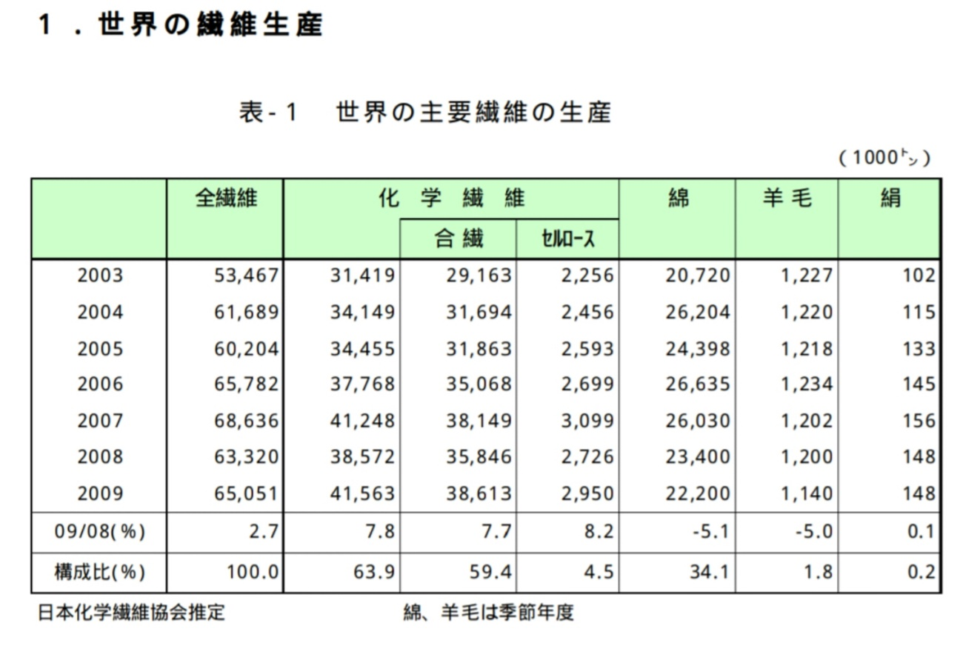
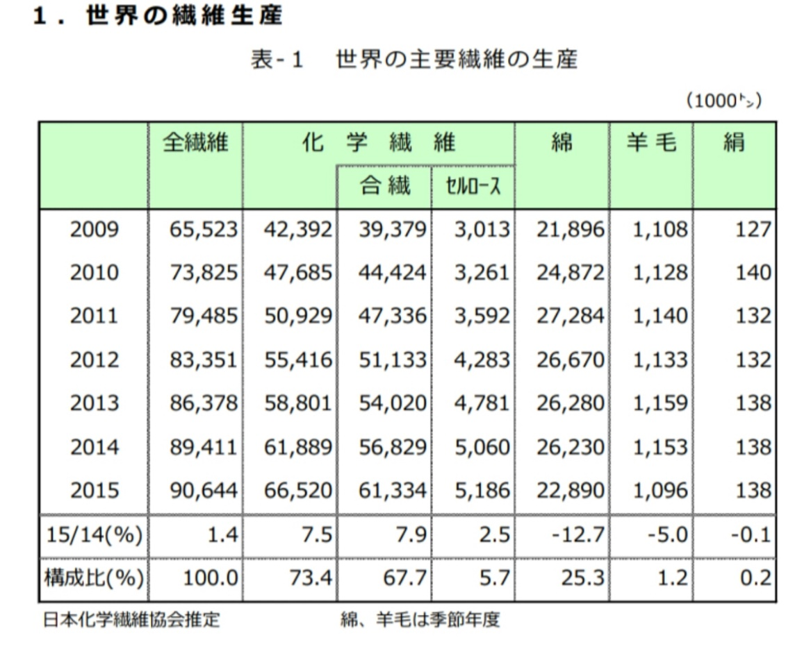
世界の化学繊維の生産は2003年から2015年までに増えていることが表からわかる。
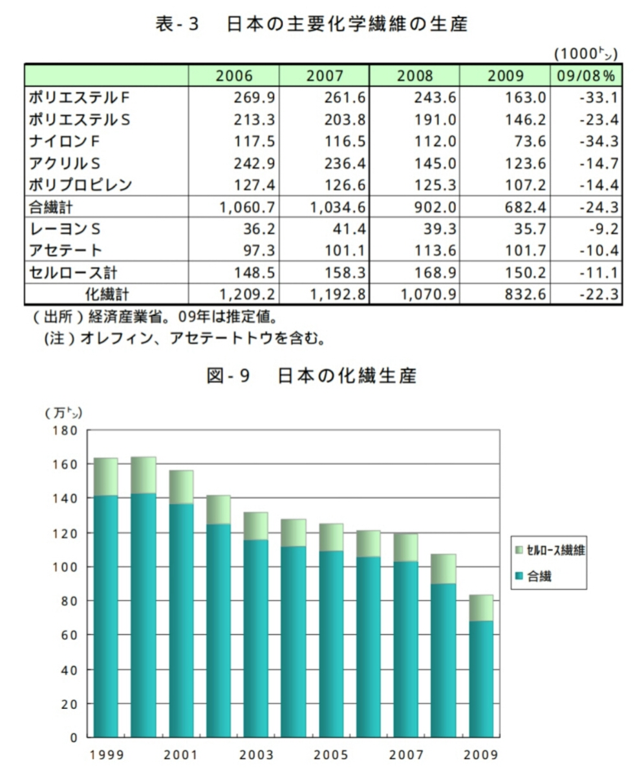

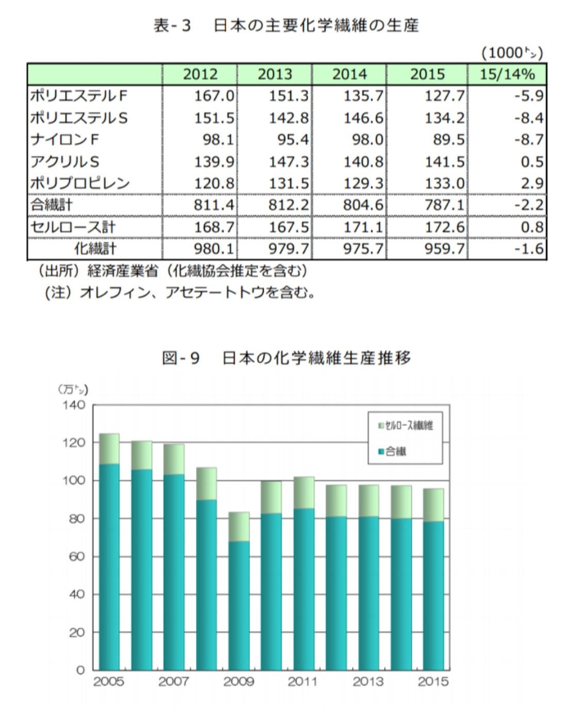
日本の化学繊維の生産は徐々に減ってきていることが表からわかる。

